
MARDI CHIMIE n°1

Tutorat 2024-2025 : 6 QCMS – Durée : 6 min

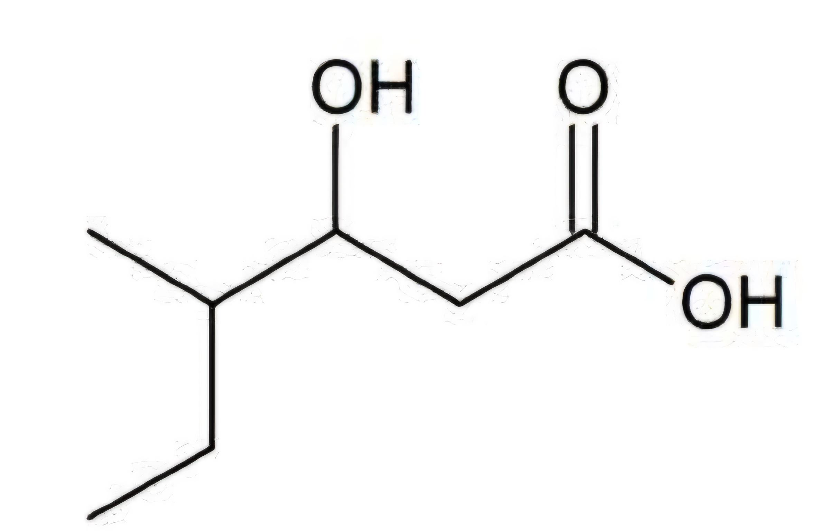
QCM 1 : On s’intéresse à la molécule suivante. Indiquez la (les) proposition(s) exacte(s) :

A) Cette molécule se nomme acide 4-éthyl-3-hydroxypentanoïque en nomenclature IUPAC
B) Cette molécule se nomme acide 4-méthyl-3-hydroxyhex-1-ènoïque en nomenclature IUPAC
C) Elle possède une fonction ester
D) Elle possède deux fonctions alcool
E) Les propositions A, B, C et D sont fausses

QCM 2 : A propos de l'introduction à la chimie, donnez la configuration électronique du Gallium (Ga ; Z = 31) :
A) 1s2 2s2 2p6 3s2 3p6 4s2 3d10 4p1
B) 1s1 2s2 2p6 3s2 3p6 3d10 4s2 4p1
C) [Ar] 4s2 3d10 4p1
D) [Ne] 3d10 4s2 4p1
E) Les propositions A, B, C et D sont fausses

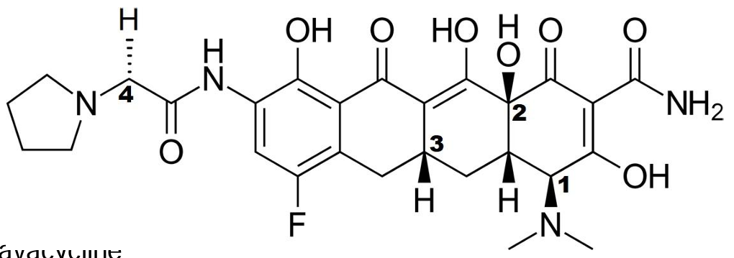
QCM 3 : On s’intéresse à la stéréochimie de l’eravacycline. Indiquez-la ou les proposition(s) exacte(s) :
A) Le carbone 1 est de configuration absolue Sinister (S)
B) Le carbone 2 est de configuration absolue Rectus (R)
C) Le carbone 3 est de configuration absolue Rectus (R)
D) Le carbone 4 est achiral
E) Les réponses A, B, C et D sont fausses

QCM 4 : Afin de réaliser des études structures / activités, on s’intéresse à la stéréochimie du méthoprène. Indiquez-la ou les proposition(s) exacte(s) :
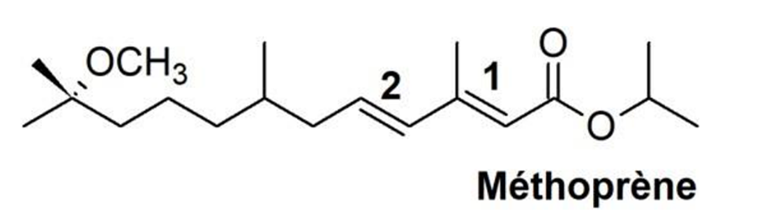
A) La double liaison 1 est de stéréochimie Z et la double liaison 2 est de stéréochimie E
B) La double liaison 1 est de stéréochimie E et la double liaison 2 est de stéréochimie E
C) Deux stéréo-isomères diffèrent à la fois par leur formule brute et la disposition des atomes dans l’espace
D) Le passage d’un stéréo-isomère à l’autre peut se faire facilement à température ambiante
E) Les propositions A, B, C, et D sont fausses

QCM 5 : A propos de la molécule suivante, indiquez la(les) forme(s) mésomère(s) limite(s) :
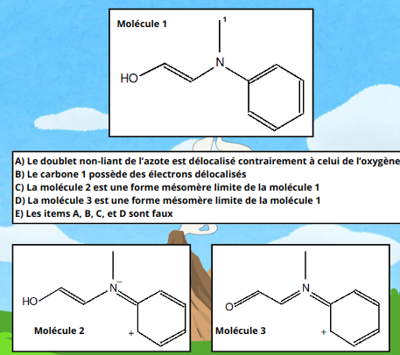
A) B) 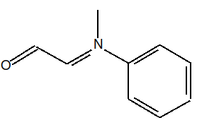C) 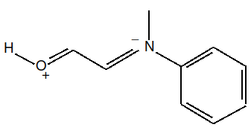
D) 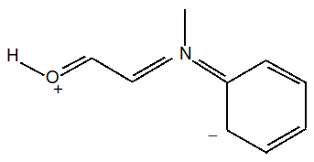E) Les propositions A, B, C et D sont fausses

QCM 6 : A propos de la molécule suivante, indiquez la(les) forme(s) mésomère(s) limite(s) :
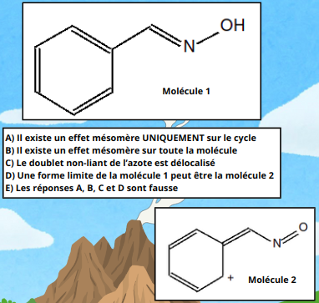
A) B) 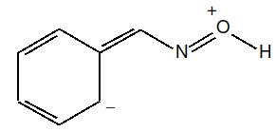C) 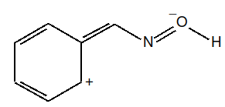
D) 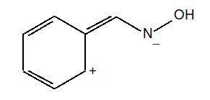E) 

